1、设置图形性能
命令OP
系统-图形性能-把用不上的全关掉
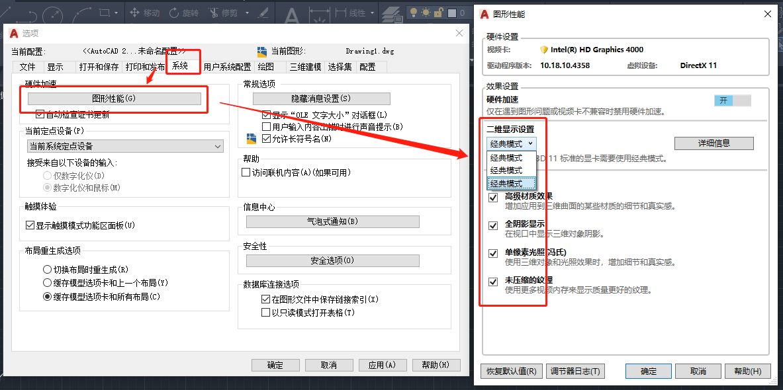

2、设置布局生成模式
命令OP,布局生成选项改为切换布局时重生成。

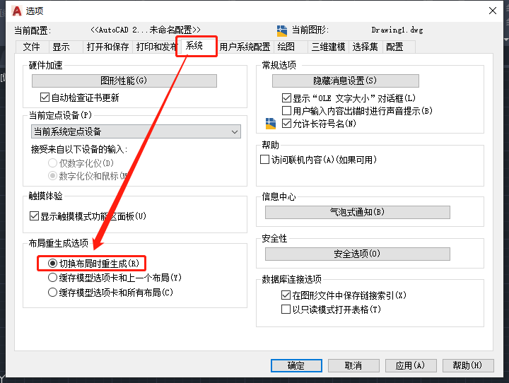

切换布局卡一阵子，但是这个选项省内存，鉴于大家都喜欢在模型里画图，一般都可以改为切换布局时重生成。

3、显示精度设置
命令OP

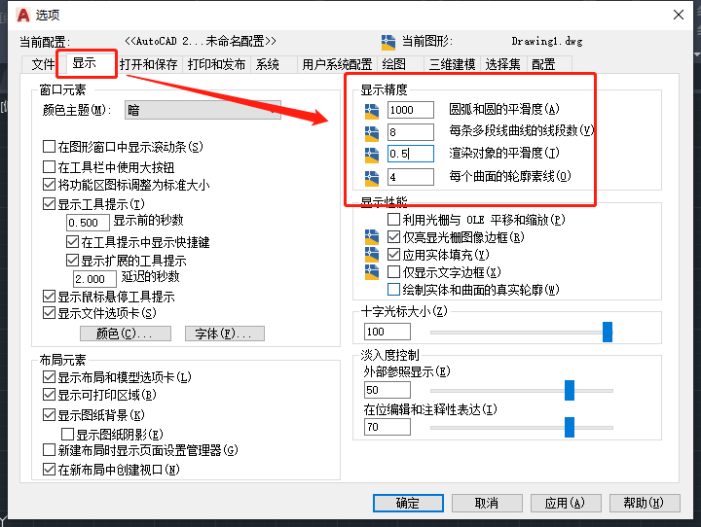

数字越小绘图速度越快，但是观感越丑。

4、重点（视觉效果设置）
命令OP-选择集
高版本CAD栏选和围圈会有蓝绿色的半透明色块，非常影响性能，按图中所示关掉
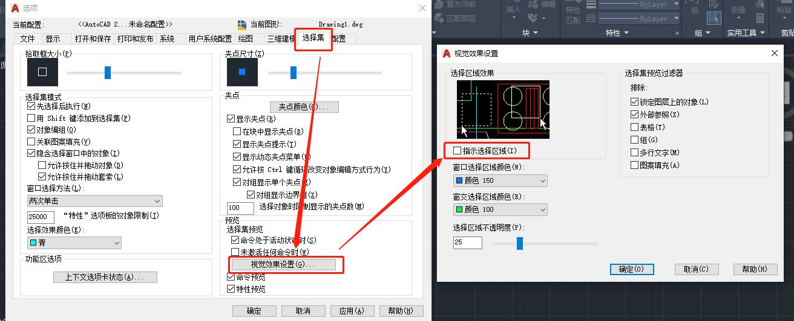

5、选择集预览设置。
命令OP
如果图中需要用到选择循环的重叠实体不是很多的话，可以把选择预览也关掉，降低不必要运算。

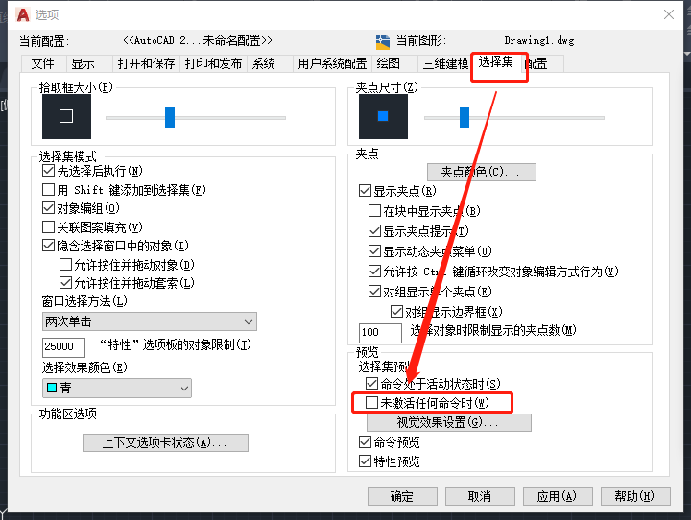

6、减少选取对象时显示的夹点数
命令OP，数字越小运行越快。

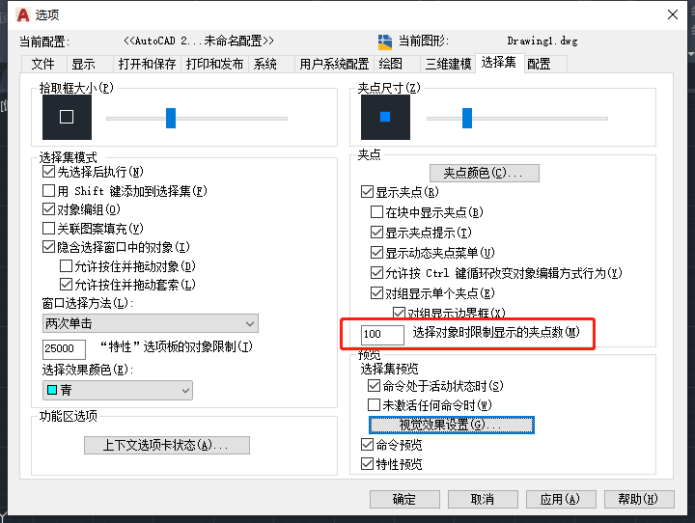

7、窗口选择方法改为两次单击。
命令OP-选择集
套索选取的应用范围非常小，减少一次判断运算，取消允许按住并拖动套索。窗口选择方法改为两次单击。

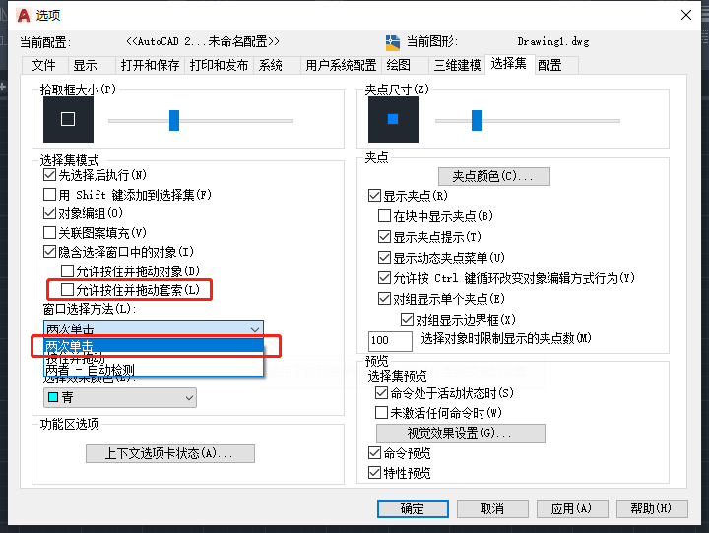

8、系统变量（重要）
SELECTIONEFFECT
选择集显示效果
设置由1改为0，选择集变为虚线
9、系统变量（重要）
PRESELECTIONEFFECT
预览选择集显示效果
设置由1改为0 预览选择集变为虚线
10、VTENABLE
平滑转换来切换显示区域 设置由3改为0
11、HIGHLIGHT
选择集效果开关，不是特别卡不建议关为0，看不出自己选了哪些东西了
12、STARTMODE 设为0
关闭CAD启动开始选项卡
13、按键”F7”
关闭栅格显示
14、按键F12
关闭动态输入
15、按F8会卡死的解决办法
系统变量TEMPOVERRIDES设置为0
最终效果
修改前
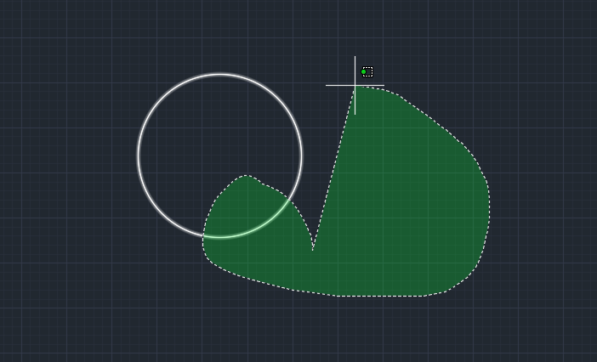

修改后

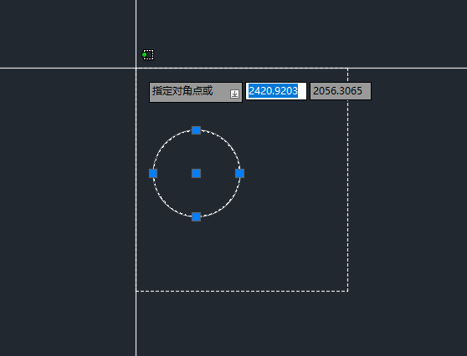

这些修改完成后，基本上CAD2021的显示效果和CAD2008差不多，速度会提升很多。
当然，如果你有心，也可以把CAD调整成赛博朋克味儿的。

